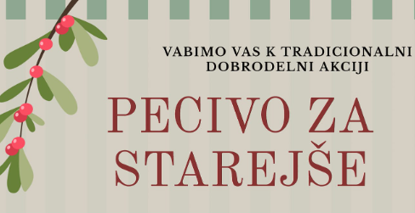

Vabljeni, da se pridružite

**dobrodelni akciji zbiranja peciva za starejše v Domu upokojencev Nova Gorica.**

Pecivo bomo zbirali **v avli šole**

**od 12. do 17. decembra.**

Veseli bomo dobrot, s katerimi bomo polepšali praznične dni našim starejšim.

Hvala, ker s svojo pozornostjo in prijaznostjo ustvarjate toplino in radost v skupnosti.

**Pecivo bomo zbirali skupaj z Društvom upokojencev Branik.**  
❤ Verjemite, da bo vsak vaš piškot prišel nekomu do srca in mu polepšal praznike, ki niso vedno bleščeči, družabni in sladki, a prevečkrat skromni, osamljeni in grenki.

Prižgimo iskre v očeh in ljubezen v srcih.

**Prostovoljci OŠ Branik**